Роль и место игры в процессе обучения изобразительному искусству

Игра – один из основных видов человеческой деятельности, один из важнейших способов познания окружающего мира, чрезвычайно значимый в детском возрасте. Чем привлекает игра? Особым эмоциональным состоянием (игровым). Это состояние представляет собой ожидание и сам процесс удовольствия от умственной активности, проявляемою в свободной творческой атмосфере игровой дисциплины, юмора или соревнования.
А потому новая воспитательная технология учитывает особенности детской психологии: стремление к деятельности, игровым формам занятий, основанным на их интересе и потребности.
Уроки изобразительного искусства наиболее удачны для проведения игр. Это соответствует и возрастным особенностям учащихся и их увлечениям. В игре часто раскрывается индивидуальные особенности ученика, которые на традиционных уроках спрятаны глубоко в душе ребенка.
Включение игры в процесс уроков ИЗО, строящихся по законам искусства, так и в воспитательную работу с опорой на данный учебный предмет, вполне оправдано и эстетически и педагогически.
В своей практике воспитательной работы с учащимися и организации внеклассной работы по предмету я все больше убеждаюсь, что учебно-воспитательная работа, организованная на основе игровых коллективных творческих дел, является наиболее эффективной и действенной.
Важнейшей задачей всех видов внеклассной работы по изобразительному искусству является расширение и углубление знаний и представлений школьников о прекрасном, воспитание умения видеть, чувствовать и понимать прекрасное. Воспитывается эмоционально-эстетическое отношение учащихся не только к предметам и явлениям окружающей действительности, но и к произведениям искусства, развивается их творческая активность.
Важно помнить о требованиях, которые педагогическая наука предъявляет к организации игр.
1.Игра должна основываться на свободном творчестве и самодеятельности учащихся (в творческих играх).
2. Игра должна вызывать у учащихся положительные эмоции (веселое настроение, удовлетворение от удачного ответа). Поэтому цель игры должна быть достижимой, а используемое оформление – красочным и разнообразным.
3. В игре обязателен элемент соревнования между командами или отдельными участниками, что приучает к четкому соблюдению установленных правил, активизирует деятельность.
4. Игра должна строится с учетом возрастных особенностей учащихся.
В отличие от традиционных деловых и учебно-имитационных игр, применяющихся в обучении взрослых и детей, игры по предмету изобразительное искусство должны иметь художественно-образное начало и сочетать в себе как минимум два вида деятельности: психолого-педагогическую и художественно-эстетическую.
Чтобы игра не потеряла свой начальный смысл (эмоциональную активность, интерес, азарт) и не превратилась в дополнительную контрольно-проверочную работу, она должна начинается с «включения» эмоций, переживания, провоцирующих интерес к предстоящей деятельности. Средствами такого эмоционального погружения в тему, интеллектуальную деятельность могут быть художественные различные стимулы: эмоциональные провокации, примеры из жизни, театрализованное действие, поисковые творческие задания, фрагменты произведений искусств, их взаимодействие.
Преподавателю изобразительного искусства часто приходится думать над тем, как сделать уроки увлекательными, как приучить детей заглядывать в словари и специальную литературу. Один из более эффективных способов добиться этого – интеллектуальные игры. Сейчас на ТВ много популярных и интересных игр, идеи которых можно использовать при изучении ИЗО. Включение форм любимых телепередач во внеклассное мероприятие всегда вызывает повышенный интерес у учащихся.
Мною разработаны сценарии внеклассных мероприятий для учащихся начальной школы «Веселые художники» и для учащихся 5-7 классов «РИВ-шоу», варианты дидактических игр.
Для запоминания имен художников и названий их произведений, я часто применяю на уроках дидактические игры. Увлечение дидактической игрой мобилизует интеллектуальные силы ребенка, а наличие занимательности, шутки, юмора облегчает выполнение задачи.
Одно из любимых увлечений детей – лото. Я делю класс на команды, раздаю карточки-задания. На карточках несколько репродукций картин известных художников. Затем в стихах даю описание этих картин.

Побеждает та команда, которая правильно и быстро заполнит свою карточку.
Например:
карточка-задание №1 (из коллекции « Русская зима»).

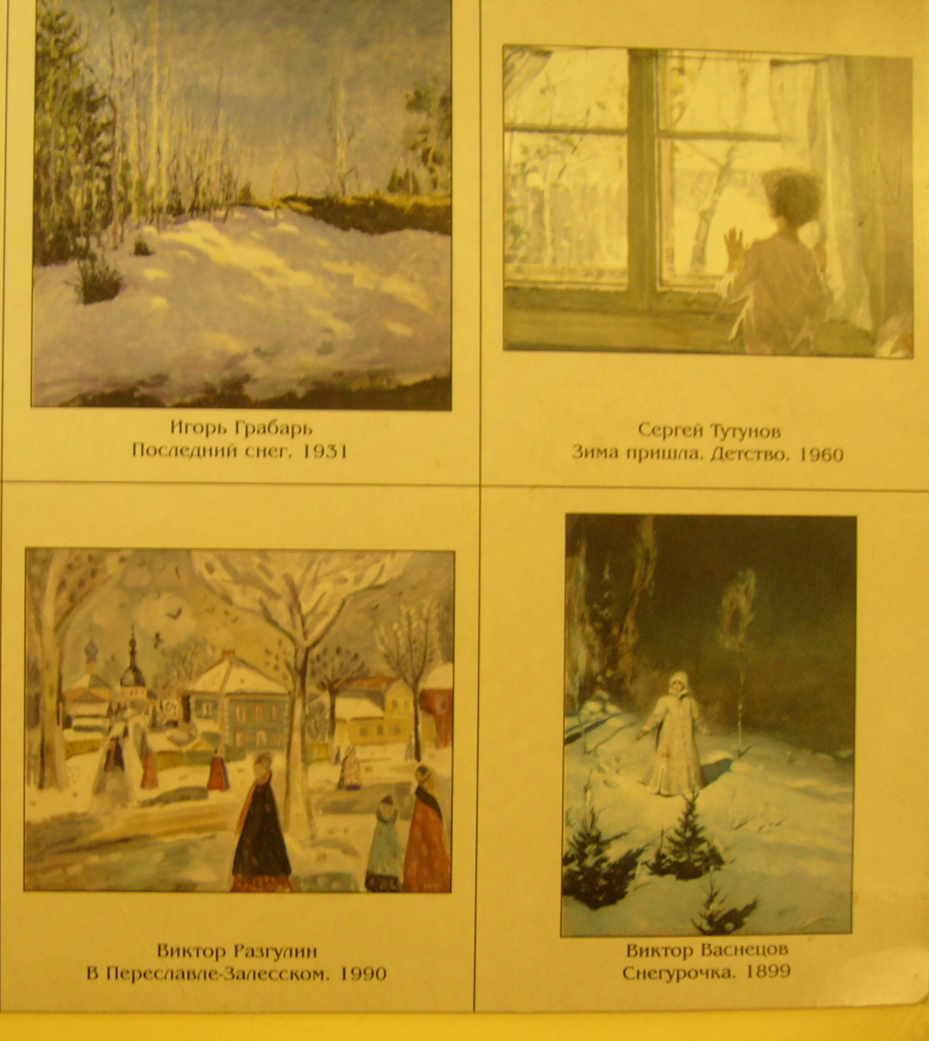
Описание картины «Последний снег» худ. Игорь Грабарь

Снег остался только на пригорке
И в тени под лапами у елки.

Описание картины «Снегурочка» худ. Виктор Васнецов

У девушке на шубке
Узоры земляники.
От лунного сияния
Кругом цветные блики.

В последние годы любимое занятие наших соотечественников – решение кроссвордов.
Решая кроссворды на уроках, давая их в качестве домашних заданий или используя во внеклассной работе, можно достичь многого, так как в игре происходит многократное повторение материала, запоминаются имена художников, название произведений, краткие четкие формулировки тех или иных понятий, сами понятия. Кроссворды популярны в среде учащихся, так как содержат имена художников, название произведений, термины, которые являются ключевыми в истории и теории изобразительного искусства и которые обязан знать каждый культурный человек.
«Треугольные» кроссворды
(для учащихся 5-6 классов)
Учащиеся заполняют сетку кроссворда треугольной формы. Количество клеток в верхней строке равно 11, во второй строке клеток уже 10, в третьей – 9 и т. д. Нижняя строка состоит всего из одной буквы. При использовании бумаги в клетку построение значительно упрощается, время на выполнение «заготовки» сокращается.
Вариант 1
11. Знаменитый художник-маринист.
( Айвазовский)
10. Холодный цвет.
( фиолетовый)
9. Художник, рисующий животных.
(анималист)
8. Краски, разводимые водой.
(акварель)
7. Цветные мелки, применяемые в «сухой» графической технике.
(пастель)
6. Жанр изобразительного искусства.
(пейзаж)
5. Учреждение, занимающееся собранием, хранением, изучением, экспозицией художественных произведений.
(музей)
4. Дерево, из древесины которого богородские мастера режут свои игрушки.
(липа)
3. Скульптура, графика - … искусства.
(вид)
2. Леонардо … Винчи.
(да)
1. Первая буква фамилии художника, написавшего картину
« Богатыри».
(В – Васнецов)
Также использую в своей работе и другие формы составления кроссвордов.
Хочется особо подчеркнуть, значение роли и места игры в школьном процессе обучения изобразительному искусству, что любая игра должна способствовать решению основной задачи урока (например, закреплению знаний). Мне очень понравились игры-шутки, предложенные учителем изо – Пановой Л. П.,которые она предложила проводить на заключительном уроке, посвященному творчеству В. И. Сурикова с целью повторения и более быстрого запоминания его бессмертных полотен.
Задание: выбрать правильный вариант ответа.
1. В. И. Суриков написал картину:
а) «Взятие Бастилии»
б) «Взятие снежного городка»
в) «Взятие Берлина»
Аналогично я разработала игры-шутки, посвященные творчеству других выдающихся художников: Шишкина, Айвазовского, Левитана, Васнецова, Серова.

В кружковой и во внеклассной работе часто использую для запоминания произведений художников и развития мелкой моторике рук – собирание мозаики. Дети с большим интересом
собирают мозаику, так как им очень нравится такой вид деятельности.
Для лучшего запоминания фамилий известных художников, использую игру-фокус, по окончании игры, можно дать краткую информацию о художнике. Можно использовать как на уроках, так и во внеклассных мероприятиях и кружковой деятельности.
Я предлагаю задумать одну из фамилий известных художников, напечатанных на карточках. Восемь карточек с фамилиями знаменитых художников заготовлены на листах.
Я говорю им, что отгадаю задуманное имя художника, если правильно укажут, в каких из восьми карточек встречается эта фамилия.
Ключ к отгадке довольно прост. Например, задуман И. И. Шишкин, который встречается лишь в одной карточке, в остальных его нет.
Я обращаюсь с вопросом к игроку, подавая по одной карточке: «Есть ли здесь задуманная фамилия?»
Так в нашем примере Шишкин встречается в одной карточке №3.
Незаметно от всех смотрю в свою карточку, которую держу в руках, и в списке фамилий под №3 вижу – Шишкин. Ответ готов.

Если фамилия художника встречается в нескольких карточках, то номера карточек нужно сложить и получить нужное число.
Отгадав задуманного художника, можно попросить рассказать о нем, о его картинах.

Карточки-задания
№1 №2 №3
И.Репин В.Суриков И.Шишкин
В.Перов В.Тропинин А.Опекушин
К.Савицкий К.Савицкий М.Врубель
П.Федотов И.Айвазовский А.Пластов
А.Пластов А.Пластов И.Айвазовский
В.Боровиковский В.Серов П.Пикассо
П.Пикассо П.Пикассо О.Ренуар
О.Ренуар О.Ренуар О.Роден
О.Роден О.Роден Ф.Халс
Ф.Халс Поль Гоген Клод Моне
Клод Моне В.ван Гог Д.Веласкес
Д.Веласкес Д.Веласкес Ф.Гойя
Ф.Гойя Ф.Гойя Ф.Снейдерс
Ф.Снейдерс Ф.Снейдерс Микеланджело
Леонардо да Винчи Леонардо да Винчи Рафаэль
Микеланджело Рафаэль Рембрандт
Рембрандт Рембрандт Ярошенко

№4 №5 №6
И.Крамской И.Левитан А.Саврасов
В.Тропинин В.Шубин Ф.Шубин
Н.Ярошенко В.Васнецов В.Тропинин
К.Савицкий И.Айвазовский М.Врубель
П.Федотов П.Федотов А.Пластов
В.Серов В.Боровиковский В.Серов
П.Пикассо П.Пикассо Ван Дейк
Ван Дейк Ван Дейк О.Ренуар
О.Ренуар О.Роден О.Роден
Ф.Халс Ф.Халс Ф.Халс
Поль Гоген В.ван Гог Поль Гоген
Клод Моне Д.Веласкес В.ван Гог
Д.Веласкес Ф.Снейдерс Клод Моне
Ф.Гойя Леонардо да Винчи Ф.Гойя
Леонардо да Винчи Микеланджело Ф.Снейдерс
Микеланджело Рафаэль Леонардо да Винчи
Рафаэль Рембрандт Микеланджело
Рембрандт Рафаэль
№7 №8
К.Брюллов А.Венецианов
А.Опекушин В.Перов
Н.Ярошенко В.Васнецов
М.Врубель М.Савицкий
И.Айвазовский П.А.Федотов
А.Пластов В.Серов
В.Боровиковский В.Боровиковский
П.Пикассо Ван Дейк
Ф.Халс О.Ренуар
П.Гоген О.Роден
В.ван Гог П.Гоген
Клод Моне В.ван Гог
Д.Веласкес Клод Моне
Ф.Гойя Д.Веласкес
Ф.Снейдерс Ф.Гойя
Леонардо да Винчи Ф.Снейдерс
Микеланджело Леонардо да Винчи
Рафаэль Микеланджело
Рембрандт Рафаэль
Рембрандт
Карточка ведущего (порядковые номера фамилий)
- И.Репин 21. В.Боровиковский
- В. Суриков 22. Пабло Пикассо
- И.Шишкин 23. Ван Дейк
- И.Крамской 24. О.Ренуар
- И.Левитан 25. О.Роден
- А.Саврасов 26. Ф.Халс
- К.Брюллов 27. Поль Гоген
- А.Венецианов 28. Ван Гог
9. В.Перов 29. Клод Моне
10. А.Опекушин 30. Д.Веласкес
11. Ф.Шубин 31. Ф.Гойя
12. В.Тропинин 32. Ф.Снейдерс
13. В.Васнецов 33. Леонардо да Винчи
14. Ярошенко 34. Микеланджело
15. М.Савицкий 35. Рафаэль
16. М.Врубель 36. Рембрандт
17. И.Айвазовский
18. П.Федотов
19. А. Пластов
20. В.Серов

